

**KAIA LANA**

**Biografía**

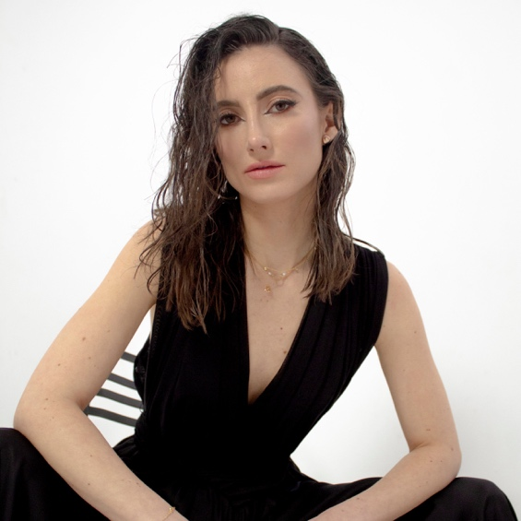

Kaia Lana es una artista en toda la extensión de la palabra, destaca como cantautora, músico, productora y una de las generadoras de contenido más reconocidas en TikTok donde cuenta con casi 9 millones de seguidores. Su fuerte paso por la música la ha llevado a presentarse en festivales como Tecate Emblema, Tecate Pa’l Norte, Festival HERA HSBC y a estar nominada en los TikTok Awards en la categoría de #MejorNuevoArtista.

Durante la adolescencia comenzó a tomar clases de guitarra y canto; más tarde continuó sus estudios en Suiza y Francia y fue durante su estancia en la Ciudad de la Luz que audicionó para el Berklee College of Music en donde se especializó como Professional Music. Años después regresó a México para iniciar la composición y grabación de temas de su autoría en los cuales fungía como coproductora para después, gracias a su gran tenacidad, firmar con Warner Music.

Fue bajo ese sello que la cantante lanzó el album Singles Table que incluye su sencillo “Un momento solos”, que se grabó en colaboración con Candace Sosa y Dj Swivel, así como “Miedo”, “Si yo fuera tú” y “Se me olvidó olvidarte”. Es através de estos temas que refleja su personalidad y estilo que ha tenido durante su trayectoria con letras de empoderamiento, valor y amor propio.

Kaia Lana, acostrumbrada a interactuar con sus millones de seguidores en TikTok con una afamada sección llamada ¿Cómo sonaría…? en la cual reversiona en distintos idiomas canciones en tendencia, tituló atinadamente su siguiente material discográfico: ¿Cómo sonaría un disco?, en donde incluye temas como “Dejarte me lo debo a mi” y “Vas a querer”.

La interprete conquistó el Lunario del Auditorio Nacional ofeciendo un concierto que fue Sold Out y posteriormente lanzó su aclamado álbum Estudio A con el que ha brillado con temas como “Casi Algo”,  “Algo mejor” y “Acapulco en la azotea” que han generado una fuerte conexión entre la artista y su audiencia que se refleja en sus presentaciones en México y Estados Unidos.

**SÍGUELA EN SUS REDES SOCIALES**

[Facebook](https://www.facebook.com/KaiaLanaMusic)

[Instagram](https://www.instagram.com/kaialana/)

[TikTok](https://www.tiktok.com/@kaialana)